

VI[E NOVCA ZA GRA\ANE, MANJE ZA

POLITI^ARE

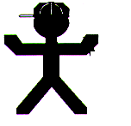

U sada{njoj gradskoj i op}inskoj strukturi Mostara djeluje 194 politi~ara!

U novoj, ujedinjenoj gradskoj strukturi djelova}e samo 36 politi~ara!

